

АДМИНИСТРАЦИЯ
муниципального района
СТАВРОПОЛЬСКИЙ
Самарской области
г. Тольятти, 445011
пл. Свободы, 9
факс (8482) 283050 тел. (8482) 280441
stavr-post@mail.ru
ИНН/ КПП 6382007951/638201001,
ОКПО 04031090, ОГРН 1026303947010

от_________________№________________

на № _________от_________________

Сообщение о возможном установлении публичного сервитута

В соответствии со статьей 39.42 Земельного кодекса Российской Федерации администрация муниципального района Ставропольский Самарской области информирует о возможном установлении публичного сервитута ПАО «Россети Волга» для целей размещения и дальнейшей эксплуатации объектов электросетевого хозяйства, необходимых для подключения (технологического присоединения) к сетям инженерно-технологического обеспечения «Реконструкция, в части замены КТП Уз703/400 кВА на КТП Уз703/630 кВА, строительство ВЛИ-0,4 кВ от РУ-0,4 кВ КТП КТП Уз703/630 кВА Ставропольский район, с. Узюково (ИП Варданян А.Р.)» в отношении земель в кадастровом квартале 63:32:1402005.
Сведения об объекте
№ п/п | Характеристики объекта | Описание характеристик
1 | 2 | 3
1 | Местоположение объекта | Самарская область, Ставропольский район
2 | Площадь объекта ± величина погрешности определения площади (P ± ∆P), м² | 400,0 ± 35,0 из них:  400,0 – земли в государственной собственности до разграничения прав и непредоставленные гражданам или юридическим лицам.
3 | Иные характеристики объекта | Публичный сервитут устанавливается в целях размещения объекта электросетевого хозяйства «ВЛИ-0,4 кВ от опоры 200/16 Ф-52 КТП «Реконструкция, в части замены КТП Уз703/400 кВА на КТП Уз703/630 кВА, строительство ВЛИ-0,4 кВ от РУ-0,4 кВ КТП КТП Уз703/630 кВА Ставропольский район, с. Узюково (ИП Варданян А.Р.)».  Срок публичного сервитута – 49 лет.
1. Система координат МСК- 63
2. Сведения о характерных точках границ объекта
Обозначение характерных точек границ | Координаты, м |  | Метод определения координат характерной точки | Средняя квадратическая погрешность положения характерной точки (М_{t}), м | Описание обозначения точки на местности (при наличии)
Обозначение характерных точек границ | Х | Y | Метод определения координат характерной точки |  | Описание обозначения точки на местности (при наличии)

1 | 437365.1227 | 1342838.3353 | Геодезический метод | 0.5 | -
2 | 437358.5795 | 1342828.2039 | Геодезический метод | 0.5 | -
3 | 437363.1964 | 1342825.2221 | Геодезический метод | 0.5 | -
4 | 437362.3936 | 1342823.3043 | Геодезический метод | 0.5 | -
5 | 437391.2315 | 1342806.7475 | Геодезический метод | 0.5 | -
6 | 437400.2196 | 1342803.0451 | Геодезический метод | 0.5 | -
7 | 437420.0607 | 1342813.6608 | Геодезический метод | 0.5 | -
8 | 437418.2433 | 1342817.0577 | Геодезический метод | 0.5 | -
9 | 437416.6700 | 1342816.3831 | Геодезический метод | 0.5 | -
10 | 437400.4419 | 1342807.7006 | Геодезический метод | 0.5 | -
11 | 437398.7887 | 1342810.7999 | Геодезический метод | 0.5 | -
12 | 437395.8252 | 1342809.1813 | Геодезический метод | 0.5 | -
13 | 437392.9965 | 1342810.3465 | Геодезический метод | 0.5 | -
14 | 437370.6507 | 1342823.1760 | Геодезический метод | 0.5 | -
15 | 437375.9336 | 1342831.3374 | Геодезический метод | 0.5 | -
 | 437365.1227 | 1342838.3353 | Геодезический метод | 0.5 | -
1 | 437365.1227 | 1342838.3353 | Геодезический метод | 0.5 | -
Публичный сервитут устанавливается для целей размещения и дальнейшей эксплуатации объектов электросетевого хозяйства, необходимых для подключения (технологического присоединения) к сетям инженерно-технологического обеспечения «Реконструкция, в части замены КТП Уз703/400 кВА на КТП Уз703/630 кВА, строительство ВЛИ-0,4 кВ от РУ-0,4 кВ КТП КТП Уз703/630 кВА Ставропольский район, с. Узюково (ИП Варданян А.Р.)» согласно договору от 03.02.2025 № 2450-011698.
С поступившим ходатайством об установлении публичного сервитута и прилагаемым к нему описанием местоположения границ публичного сервитута заинтересованные лица могут ознакомиться по адресу: 445011, Самарская область, г. Тольятти, пл. Свободы, 9, каб. 114А. График работы: пн-чт с 8.00 до 17.00, перерыв с 12.00 до 12.48, пт с 8.00 до 16.00, перерыв с 12.00 до 12.48.
Заявления об учете прав на земельный участок принимаются в течение 15 дней со дня опубликования сообщения в администрацию муниципального района Ставропольский Самарской области через общий отдел, расположенный по адресу: Самарская область, г. Тольятти, пл. Свободы, 9, либо почтовым отправлением по указанному адресу.
Информация о поступившем ходатайстве об установлении публичного сервитута размещена на официальных интернет-сайтах администрации муниципального района Ставропольский Самарской области (https://stavradm.ru), администрации сельского поселения Узюково (https://uzukovo.stavrsp.ru/).

Заместитель Главы
района по имуществу, строительству
и архитектуре А.В. Старков

Храмкова 8 8482 281467

План границ объекта
Обзорная схема границ ЗОУИТ
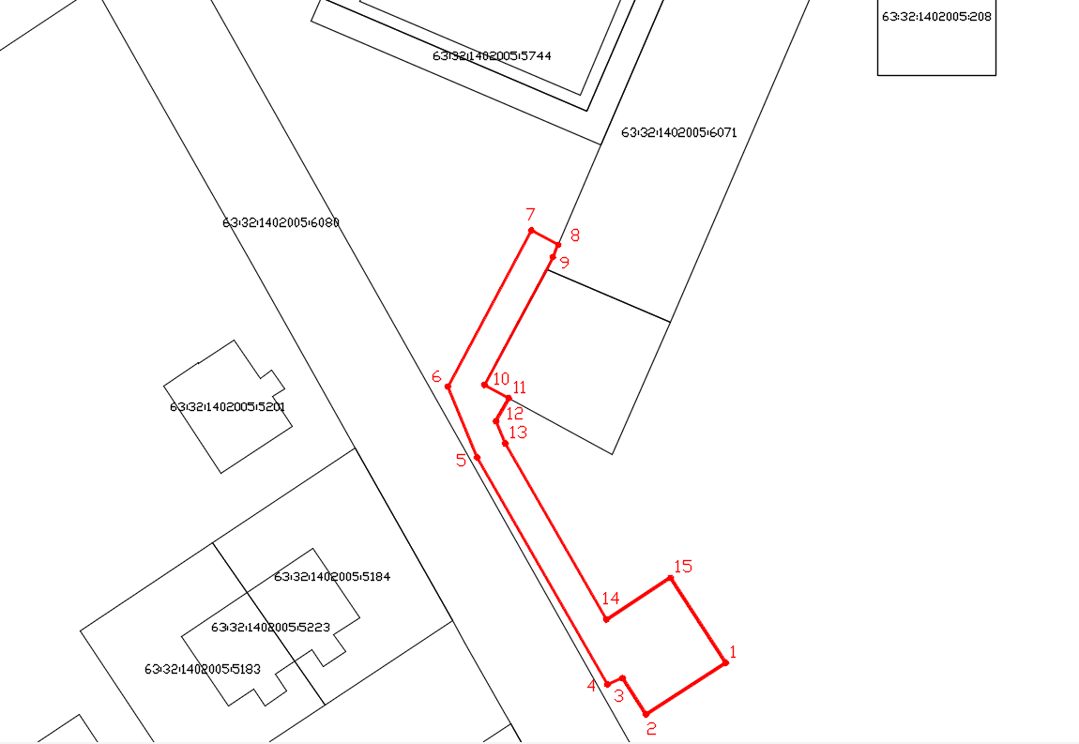
Используемые условные знаки и обозначения:
 | Характерная точка границы объекта
1 | Надписи номеров характерных точек границы объекта
 | Граница действия публичного сервитута
 | Существующая часть границы, имеющиеся в ЕГРН сведения о которой достаточны для определения ее местоположения
:6071 | Надписи кадастрового номера земельного участка
 | Граница кадастрового квартала
63:32:1402005 | Обозначение кадастрового квартала
Раздел 4

